**技术合同认定登记流程**

根据科技部、财政部和国家税务总局共同制定的《技术合同认定登记管理办法》，技术开发合同、技术咨询合同和技术服务合同需进行认定登记工作。其中，技术开发合同经科技厅认定、国税局备案后可免收增值税（税率3%）。技术合同认定登记流程见下：

**签订技术合同（技术开发合同内需明确约定知识产权归属），封面需加盖技术合同章**

**项目负责人在“广东省科技业务管理阳光政务平台”（http://pro.gdstc.gov.cn/egrantweb/）进行技术合同登记的填报，提交1份合同原件、1份技术方案（需项目负责人签字）、1份财务预算清单（需项目负责人签字）、1份申报材料真实性承诺函（需项目负责人签字）至科研院产学研处并办理盖章**

**项目组前往科研院产学研处领取认定材料，自行扫描上传至广东省科技业务管理阳光政务平台，并提交审核。经广东省生产力促进中心线上审核认定，出具纸质版认定证明，完成认定**

**产学研处通知项目组领取认定登记证明，提交至财务处开具免税情况明细，获得免税资格**

* **开发合同认定免税注意事项：**

1、**免税金额为合同交易总额中扣除非技术性费用后的剩余金额，即“外购的设备、软件、实验材料费”不属于免税范围**。详见财务预算清单。

2、技术开发合同如需免税，则只能开**增值税通用发票**，无法开**增值税专用发票**，请办理免税前向甲方确认发票种类。技术服务合同或技术咨询合同不可办理免税，但两种发票均可以开，税率均为**3%（税费合计约3.27%）**。

3、技术需求、财务预算清单、申报材料真实性承诺函请负责人签字后各提交一份，格式见附件2-4。

4、涉及软件开发合同，软件著作权需归属甲方或各方共有，方可办理认定登记。

5、技术开发合同如不办理免税，应在首次经费进账时提交放弃办理免税承诺函，项目负责人签字即可，无需科研院审核。

6、请在办理免税手续之后再开具发票。

**附件1： 技术合同登记申请指南**

**一、登录系统：**

项目负责人登录“广东省科技业务管理阳光政务平台”（<http://pro.gdstc.gov.cn/egrantweb/>），如无账号或有其他登录问题请联系所属学院科研秘书开通或解决。

**二、新增项目申请：**

1、依次点击“申报管理→填写申请书→新增项目申请”。

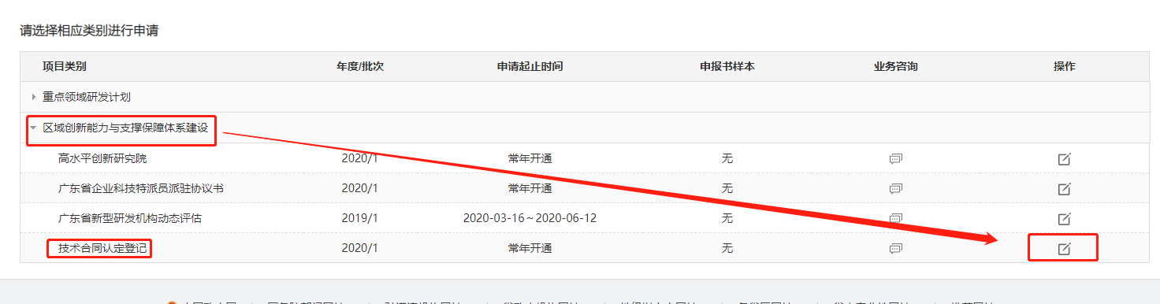2、依次点击“区域创新能力与支撑保障体系建设→技术合同认定登记→操作”。

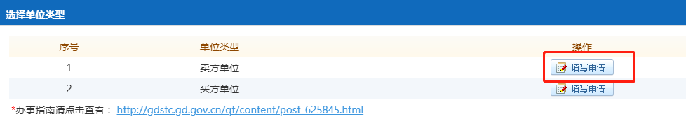3、选择“卖方单位”，点击“填写申请”

4、依次填写：“卖方基本信息”、“买方基本信息”、“合同信息”。

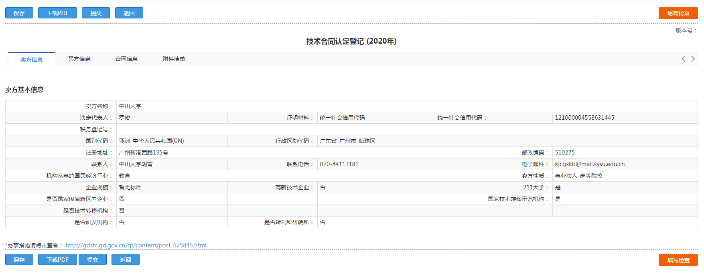

5、在“附件清单”点击“增加新附件”，上传盖章版的合同原件、技术方案、财务预算清单、申报材料真实性承诺函扫描件并提交审核。

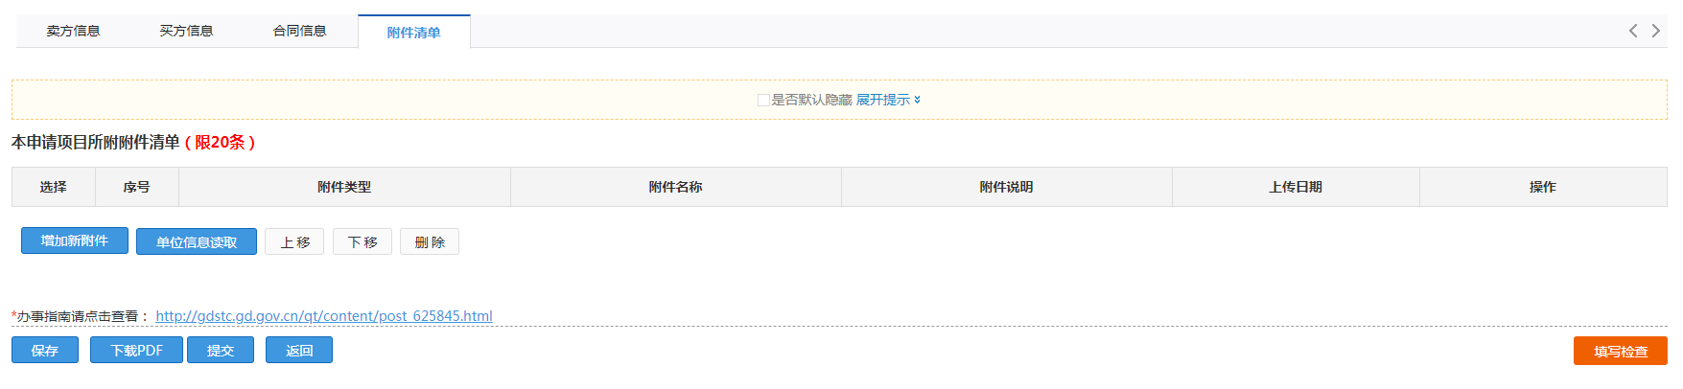

**二、填写技术合同申请书页面**

* 技术合同登记申报书内容包括：买方信息、卖方信息、合同信息。页面中带“**\***”表示必填内容。
* “合同成交总金额”及“技术交易额”单位为“元”，“技术交易额”按成交总金额减去 “外购的设备、软件、实验材料” 购买费，即购置设备、仪器、零部件等非技术性费用不属于免税范围，见财务预算清单。
* **技术开发合同**的“知识产权”一栏应填写，如“发明专利”等。
* 合同信息中“登记机构”默认为**“广东省生产力促进中心”**，请勿改动。
* 特别提醒：在申报书的填写过程中，请注意点击“保存”按钮来保存您所输入的信息。**完成填写后，点击提交**，可继续填报新项目。

**附件2 技术开发合同认定材料**

**XXX项目**

**技术方案**

申请单位（盖章）：中山大学

项目负责人（签字）：

年 月 日

一、项目名称

二、研发背景

基于 需求，甲方 委托乙方 进行研究开发，并支付研究开发经费和报酬，乙方接受委托并进行此项研究开发工作。

*可详细介绍项目提出的原因、目的、意义，技术发展现状，项目运行的可行性、环境、优势分析等。（此句无须打印）

三、研发目标

本项目的研发目标如下：

1.

2.

3.

四、研发内容

本项目包含以下研发内容：

1.

2.

3.

五、技术创新内容

本项目包含以下技术创新内容：

1.

2.

3.

*请重点阐明技术独特性与创新性（此句无须打印）

六、技术方法和路线

本项目的技术方法和路线如下：

*写清楚运用什么技术解决什么问题，最后达到什么效果（此句无须打印）

七、研究开发交付的成果

*合同金额超过10万元需5页，超过100万元需10页。技术方案正文可参照上述格式，也可自行填写。（此句无须打印）

**技术开发合同认定材料：财务预算清单**

|  |  |  |  |  |
| --- | --- | --- | --- | --- |
| **项目名称**： | | | | |
| **甲方**： | | | | **乙方**：中山大学 |
| **经费预算** | | | | |
| **一、开发费用** | | | | |
| **序号** | **项 目** | **价格（万元）** | **备 注** | |
| 1 | 科研业务费 |  | 包括测试化验加工费、燃料动力费、差旅费、会议费、国际合作与交流费、出版/文献/信息传播/知识产权事务费、图书资料费、数据采集费、实验室改装费、项目作业施工费、委托服务费、专家咨询费、劳务费、税费、房屋使用费等，不设立单项预算，由项目负责人统筹安排使用 | |
| 2 | 外拨经费 |  |  | |
| **二、外购的设备、软件、实验材料** | | | | |
| **序号** | **项 目** | **价格（万元）** | **备 注** | |
| 1 | 设备费 |  | 如不开支设备费，需有明确正当理由，请在备注中说明 | |
| 2 | 材料费 |  | 如不开支材料费，需有明确正当理由，请在备注中说明 | |
| **三、人员费** | | | | |
| **序号** | **项 目** | **价格（万元）** | **备 注** | |
| 1 | 绩效支出 |  |  | |
| **四、水电费** | | | | |
| **序号** | **项 目** | **价格（万元）** | **备 注** | |
| 1 | 水电费 |  |  | |
| **五、管理费** | | | | |
| **序号** | **项 目** | **价格（万元）** | **备 注** | |
| 1 | 学校管理费 |  |  | |
| 2 | 学院管理费 |  |  | |
| **六、其他** | | | | |
| **序号** | **项 目** | **价格（万元）** | **备 注** | |
| 1 | 其他 |  | 业务交流费等 | |
| **合同金额总计（万元）**： | | | | |

本人承诺以上填写内容实事求是、合理预估，并自行负责。

**项目负责人签名：**

**年 月 日**

**中山大学（盖章）： 财务处（盖章）：**

**申报材料真实性承诺函**

本单位承诺在办理 （项目名称） 技术合同认定登记中，所提交的全部所需文件及相关资料均与原件一致，文件上所有签字与印章皆真实、有效。

我单位保证提供的有关信息真实、准确和完整，不存在虚假记载、误导性陈述或重大遗漏，并对所提供信息的真实性、准确性和完整性承担一切法律责任。

特此承诺。

项目负责人（签字）：

单位法定代表人（签字）：

年 月 日

单位盖章：

年 月 日